**Historia del Documento**

|  |  |  |  |
| --- | --- | --- | --- |
| **Fecha** | **Versión** | **Comentarios** | **Autor** |
| 31 Agosto de 2013 | 0.1 | Versión inicial | Maria Paula Forero  Felipe Rojas  Julián Aguirre |
|  |  |  |  |

|  |
| --- |
| **Entidades afectadas (Nuevas)** |
|  |

|  |
| --- |
| **Estados intencion compra/venta** |
|  |

|  |  |
| --- | --- |
| **Aplicaciones legado afectadas** | |
| **StockManager** | Nueva aplicación de servicios de bolsa (intenciones de compra y venta) |

|  |  |  |
| --- | --- | --- |
| **Servicios aplicaciones legado** | | |
| **NOMBRE SERVICIO** | **DESCRIPCIÓN** | **TIPO CAMBIO** |
| **consultarIntencionesVenta** | **Param**:  - Nit fabricante  **Response**:  - List<IntencionVenta> | Nuevo |
| **registrarIntencionVenta** | **Param:**  - Fabricante  - Producto  - Fecha creación  **Response:**  - IntencionVenta | Nuevo |
| **consultarIntencionesCompraVenta** | **Param:**  - Nit cliente  - Tipo cliente  **Response:**  - List<IntencionCompraVenta> | Nuevo |
| **aprobarCancelarIntencionFabricante** | Servicio utilizado para realizar la aprobación de una intención de compra venta por parte del fabricante.  **Param:**  -IntencionCompraVenta (NumSeguimiento, estado)  **Response:**  Void | Nuevo |
| **aprobarCancelarIntencionComercio** | Servicio utilizado para realizar la aprobación de una intención de compra venta por parte del comercio.  **Param:**  -IntencionCompraVenta (NumSeguimiento, estado)  **Response:**  Void | Nuevo |
| **cambiarEstadoIntencionCompraVenta** | Permite cambiar el estado de una intención de compra/venta  **Param:**  - IntencionCompraVenta(numSeguimiento, Estado)  **Response:**  Void | Nuevo |
| **consultarIntencionesCompra** | Permite consultar las intenciones de compra asociadas a un comercio  **Param:**  - Nit comercio  **Response:**  - List<IntencionCompra> | Nuevo |
| **consultarIntecionCompraVentaPorIntencionCompra** | Permite consultar una intención de compra/venta por el número de seguimiento de una intención de compra  **Param:**  - numSeguimientoIntencionCompra  **Response:**  - IntencionCompraVenta | Nuevo |
| **crearIntecionCompra** | Permite registrar una intención de compra por parte de un comercio  **Param:**  IntencionCompra (Comercio, Producto, Cantidad, Fecha creación, Fecha vencimiento)  **Response:**  IntencionCompra (NumSeguimiento)  **Nota**  Este servicio debe crear internamente la intencion de compra venta | Nuevo |
| **buscarMatchBolsa** | **Param**  IntencionCompraVenta(IntencionCompra)  **Response**  MatcCompraVenta(ConfirmacionMatch, IntencionCompraVenta(IntencionCompra, IntencionVenta)) | Nuevo |
| **consultarIntencionCompraVenta** | **Param**  numeroSeguimiento  **Response**  IntencionCompraVenta(Completa) | Nuevo |

**OSB**

**Tareas:**

* Configuraciones en BUS de los nuevos servicios de la aplicación legado StockManager
* Configurar en el BUS por los nuevos BPEL de Bolsa
* Consultar productos de AdminCotización se debe pasar a AdminCliente
* El request hacia AdminCliente debe ser con el canónico, y posteriormente para invocar a los procesos BPEL se debe hacer la transformación, esto para el servicio de procesoBolsa.
* **Canónicos:**

**IntencionVenta**

Num Seguimiento

Producto (Canónico)

Fabricante (Canónico)

Precio

Fecha creación

**IntencionCompraVenta**

Num seguimiento

IntencionCompra (Canónico)

IntencionVenta (Canónico)

Fecha creación

Fecha vigencia

Estado

**IntencionCompra**

NumSeguimiento

Comercio (Canónico)

Producto (Canónico)

Cantidad

|  |  |  |
| --- | --- | --- |
| **BPEL** | |  |
| **NOMBRE PROCESO** | **DESCRIPCIÓN** | **TIPO CAMBIO** |
| **ProcesoBolsa** | Se encarga de iniciar el proceso de compra venta, donde busca intenciones de venta que cumplan con las condiciones de la intención de compra asociada | Nuevo |

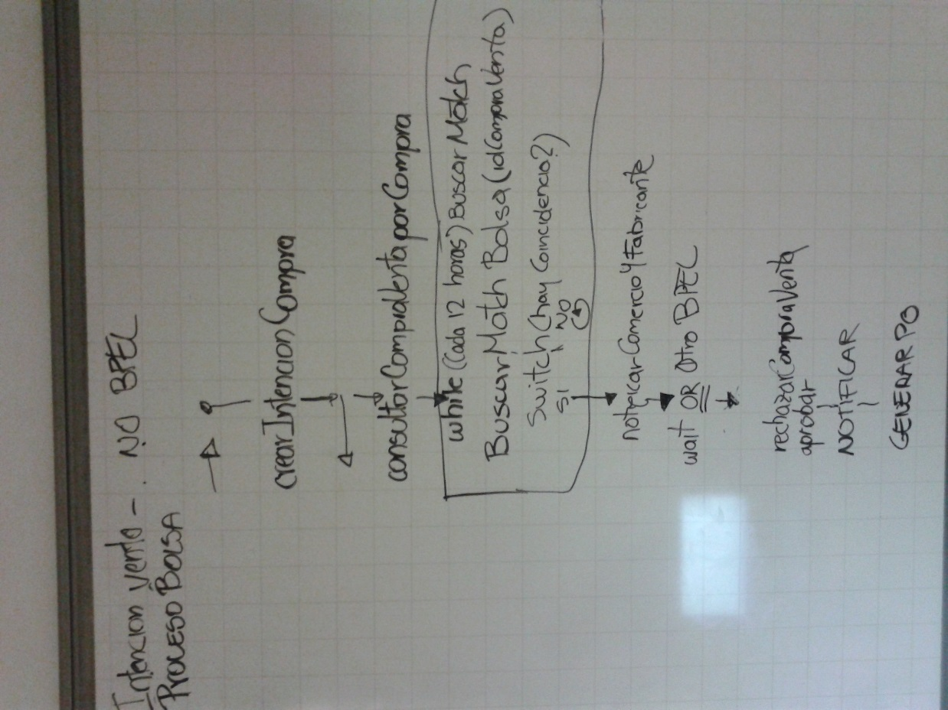

|  |  |  |  |
| --- | --- | --- | --- |
| **Porlets** | | | |
| **NOMBRE PORLET** | **NOMBRE PAGINA** | **DESCRIPCIÓN** | **TIPO CAMBIO** |
| **IntencionVenta** | ConsultarIntencionesVenta | Contiene una tabla con las columnas:  - Número seguimiento intención  - Fecha creación  - Nombre producto  **Utiliza:**  AdminBolsa.consultarIntencionesVenta | Nuevo |
| RegistrarIntencionVenta | **Lista** de selección con los **productos** que vende el fabricante, donde se permite seleccionar uno de ellos con su **precio** para crear la intención de venta.  **Utiliza:**  AdminBolsa.registrarIntencionVenta  AdminCliente.getProductosByUsername | Nuevo |
| Ver intenciones compra/venta | Tabla que contiene las columnas:  - Num. seguimiento  - Comercio  - Producto  - Fabricante  - Cantidad  - Fecha creación  - Fecha vigencia  - Botón aprobar/negar | Nuevo |
| **IntencionCompra** | ConsultarIntencionesCompra | Tabla que contiene las columnas:  - Num seguimiento  - Producto  - Cantidad  - Fecha creación  - Fecha vencimiento  - Estado  - Ver intención compra/venta (Se habilita si ya tiene una intención compra/venta asociada) | Nuevo |
| Ver detalle y registrar aprobación / rechazo intención compra/venta | Permite ver el detalle de la intención de compra venta asociada a una intención de compra y también aprobarla o rechazarla por parte del comercio, tiene los campos:  - Fabricante  - Producto  - Cantidad  - Precio  - Opción para Aprobar/Rechazar | Nuevo |
| Crear intención compra | Permite registrar una intención de compra a un comercio, tiene lo campos:  - Producto  - Cantidad  - Fecha vencimiento | Nuevo |